活動名稱 | 104學年度上學期教師會聯誼活動  歡送退休教師
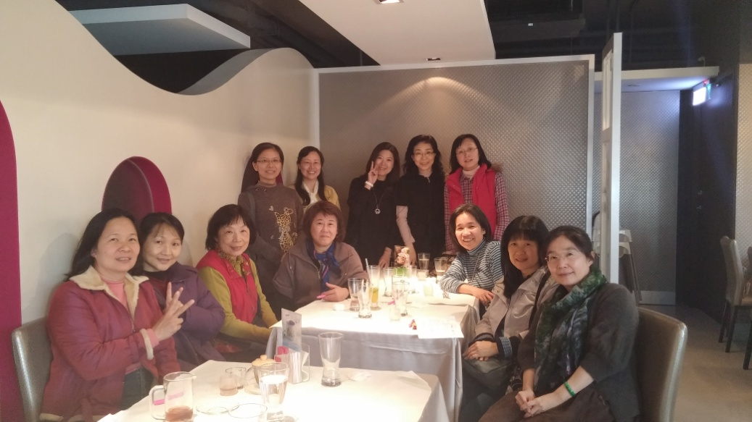
歡送張碧冬主任聯誼餐會
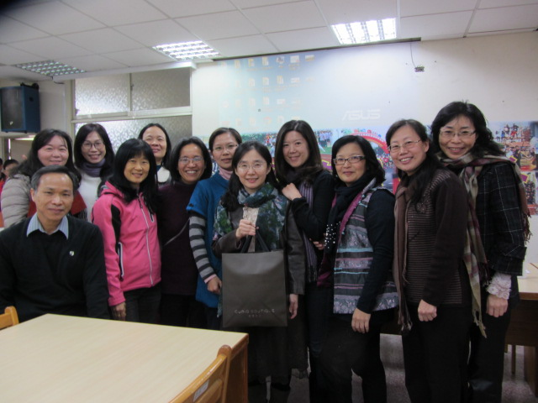
於期末校務會議上致贈張碧冬主任退休禮物，並合影留念

